Attitudes
  Bienveillance  Soyez tolérant sur le droit à l’erreur. Il doit être accordé pour libérer la parole, et améliorer ensemble pour corriger et avancer.  Si les autres sont différents de vous, c’est que vous êtes aussi différents d’eux. |  |   Respect de la parole  Ecoutons-nous sans interruption, demandez la parole. Utilisez les gestes techniques. Les post-it sont aussi là pour noter les points non-dits.  Nous aimons être écoutés, alors écoutons les autres. | 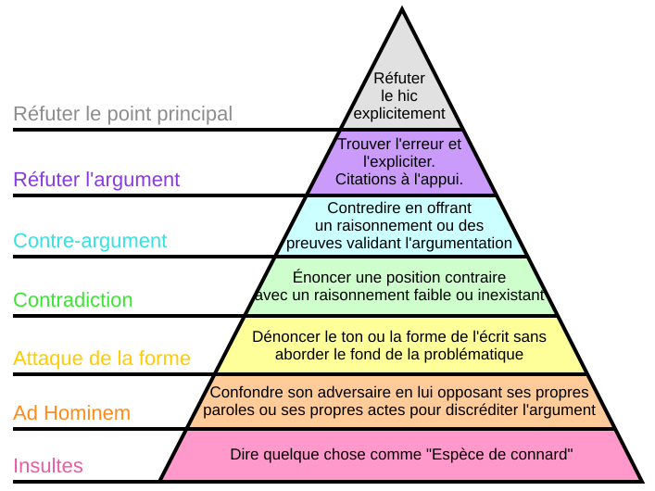  Pour un débat constructif, visez le haut de la pyramide de Graham !  Zone de  danger  Zone de succès
  Efficacité  Organisez vos idées. Utilisez votre feuille de brouillon si nécessaire pour être clair et synthétique.  Plus vous êtes court et concis, plus votre idée principale sera retenue. L’anticipation et vos notes peuvent vous aider à faire progresser le débat. Vous pouvez détailler sur demande.  Vérifiez que vos paroles sont bien entendues. |  |   Ouverture d’esprit  Sur un sujet particulier, vous n’êtes pas obligé de vous exprimer. Considérez qu’il est OK de ne pas tout savoir.  Reconnaissez à chacun le droit de ne pas s’exprimer sur un sujet donné.  Soyez curieux et posez des questions.

Résolution de clivage
Facilitateur | Participant X | Participant Y
Votre opinion :  Qu’affirmez-vous ?  Sur quoi vous basez-vous ?  De ce que vous me montrer, comment arrivez-vous à cette conclusion ? | La voiture électrique est propre.  Les vignettes critères et bonus écologiques sont optimisés sur ces modèles.  Ces véhicules sont considérés propres et car elles ont le plus d’autorisations. | La voiture électrique est polluante.  Je l’ai lu sur des sites Internet.  Les études doivent tenir compte de l’usage des pneus, des freins. En dehors de la vie du véhicule, la création et recyclage des batteries doivent être comptés.
L’opinion de l’autre :  Que pensez-vous de l’opinion de l’autre ?  Reconnaissez-vous ses sources ?  Comprenez-vous son raisonnement ? | C’est se moquer des vignettes critères.  Je n’ai pas confiance à Internet.  Le raisonnement de tout compter se tient à l’échelle globale, mais avec un décompte doit être fiable. A l’échelle de la ville, il n’a pas considéré les zones à forte densité. | Je pense que les mesures gouvernementales sont mauvaises.  Je reconnais les vignettes critères et bonus écologique.  Cela montre qu’il faut les changer.
Les points d’entente :  Avec quoi pouvons-nous poursuivre le débat ?  Y a-t-il des éléments dont vous êtes tous d’accord ?  Y a-t-il des actions pour vérifier ? | Ces arguments seraient convainquant avec une étude fiable.  Les règles des modèles véhicules doivent être bonnes.
Nous n’avons pas besoin d’être d’accord sur tout. L’important est de se comprendre et d’aller de l’avant.

Rôles
Facilitateur |  | Secrétaire |  | Gestionnaire |  | Organisateur
Faciliter les échanges entre les participants |  | Noter les éléments du débat |  | Gérer la répartition de la parole et le temps |  | Organiser l’événement et veiller à la sécurité et le bon tenu des débats
Sans orienter le débat. |  | Sans chercher à noter toutes les opinions et les questions. |  | Sans juger la validité des arguments. |  | Sans tester son point de vue.
Je peux :  - ❓ Poser des questions aux participants  - 🗯 Modérer le débat dans la forme  - 🤐 Réclamer le silence  - 🆘 Demander l’aide d’un organisateur |  | Je peux :  - 📝 Reformuler dans le respect des opinions  - ❓ Demander si j’ai correctement retranscrit  - 🗳 Organiser un vote main levée pour et contre. |  | Je peux :  - 🗣 Faire circuler la parole selon les demandes  - ⏳ Demander de conclure, interrompre en dernier recours |  | Je peux :  - 🆘 Réorienter le débat si nécessaire  - 📋 Réattribuer les rôles  - 🛑 Interrompre le débat en dernier recours
Je ne peux pas :  - Modérer le débat par rapport aux opinions exprimées  - Exclure quelqu’un |  | Je ne peux pas :  - Désobéir à une demande de noter |  | Je ne peux pas :  - Négliger les personnes clés (victimes, témoins, élus…) |  | Je ne peux pas :  - Invalider une opinion  - Dévoiler mon opinion sans qu’il ne me le soit demandé, sauf après le vote final
L’un après l’autre s’il vous plait ! Levez la main pour demander la parole. |  | J’ai noté que vous aimeriez que nous devions enquêter sur ce point pour décider que faire. C’est juste ? |  | Il nous reste 20 minutes pour finir les paroles et écrire des propositions. Terminons les prises de paroles. C’est à vous ! |  | L’objectif n’est pas d’être d’accord sur tout, mais d’arriver à se comprendre et proposer ensemble.

Outils de facilitation
Répartition de parole |  | Remontée des demandes |  | Mesure d’adhésions
  Demande de parole  Les participants peuvent demander la parole en levant la main.  Le gestionnaire peut noter l’ordre des demandes sur un paperboard et donne la parole dans le même ordre. Il peut aussi donner un bâton de parole pour définir le locuteur à venir. |  |   Brainstorming - Tempête de cerveaux  Demandez que l’on vous dise des propositions courtes et notez-les. Essayer de les regrouper, et demandez des suggestions de groupes aux participants. Les groupes doivent être notés en compte rendu. |  |   Vote à main levée  Demandez qui est pour et comptez les mains levées. Demandez qui est contre et comptez également. Éventuellement demandez qui vote blanc. Les nombres doivent être notés en compte rendu.
  Tour de table  L’un après l'autre chacun s’exprime sur le point demandé avec le même temps de parole maximal. L’ordre de passage est au volontariat ou si plusieurs ou aucun volontaire, au choix du facilitateur.  Priorité à ceux qui n’ont pas pris la parole. |  |   Récolte d’opinions  Demandez à chacun de noter des propositions courtes sur un post-it, faites-les parvenir et groupez-les rapidement sur un tableau. Vérifiez que les groupes n’ont pas d’erreurs flagrantes (demandez aux participants s’ils voient une grosse erreur). Les groupes doivent être notés en compte rendu. |  |   Jugement majoritaire  Attribuez des propositions à des nombres. Distribuez les bulletins. Demandez de cocher une mention par propositions. Récupérer les bulletins et faites-les compter. Le secrétaire note les propositions et le profil de mérite en compte rendu.
Vous n’êtes pas obligé de suivre l’une de ces démarches si tout va bien. Ces outils sont là pour vous aider.

Démarche proposée
  Avant l’événement - Préparation des sujets  Listés à l’inscription, visible sur le site web.  Un initiateur préparé une brève présentation pour l’introduction (de quoi souhaitons-nous débattre, un exemple à améliorer), et une explication rapide pour le débat (le problème, les conséquences, l’origine, la proposition).  Chacun prépare ses idées (propositions, copies des preuves). |   Introduction  Les organisateurs cadrent l’événement afin que les participants puissent s’organiser en tables de débat.
Débat – Recueil  Le débat peut commencer par une mesure des opinions des participants, afin d’assurer l’efficacité de la recherche de solutions. |   Débat – Affinage  Le débat a pour but de rédiger le plus petit nombre de propositions convenant au plus grand nombre de participants de la table.
Vote  Les participants reviennent des tables et peuvent se prononcer sur les différentes propositions. |   Après l’événement - Suivi  Les organisateurs s’assurent que le débat puisse être utilisé pour solutionner effectivement le sujet comme proposé.

Gestes techniques

J’approuve      ou | Je désapprouve    ou | Je demande la parole      ou | Déjà dit, enchainez
Plus fort | Moins fort | Du calme   | Point technique  

